**Спортивная эстафета**

**по ПДД с родителями и детьми старшего дошкольного возраста.**

**Цель**:формирование у детей старшего дошкольного возраста основных навыков безопасного поведения на улицах и дорогах.

**Задачи:**

• Закрепить правила дорожного движения через игровые ситуации;

• Обобщить знания детей о правилах дорожного движения, правилах поведения на улицах города, основных дорожных знаках, изучаемых в этом возрасте, сигналах светофора;

• Воспитывать грамотного пешехода.

**Оборудование:**грузовики - 2 шт., руль- 2шт., обруч-2шт., жезл - 1 шт., полоски «Зебра» для двух команд- 12 шт., дорожные знаки 12 шт., шары: желтый -2шт., зелёный -2 шт., красный -2 шт., конверты со знаками дорожными разрезанными – 2 шт., загадки, муз. центр, проектор, эмблемы- 12, дипломы-12 шт., дипломы 12 шт.

**Предварительная работа:** Воспитатели в течение недели проводят беседы по правилам дорожного движения, о правильном поведении на улице, в транспорте, о транспорте.

**Участники:** Ведущий, родители и дети старшей группы,

**Ход развлечения:**

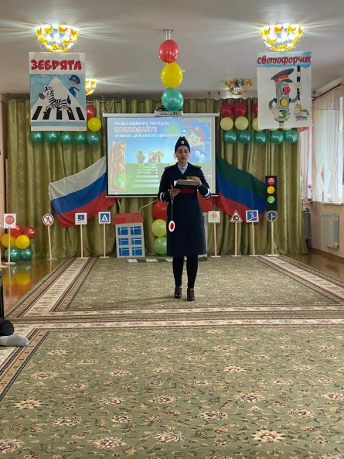**В:**Наши гости, наши зрители!Добро пожаловать! Привет!

Вам путь открыт! Зелёный свет!

**В**: У любого перекрестка

Нас встречает светофор

И заводит очень просто

С пешеходом разговор.

Должен помнить пешеход

Есть сигналы светофора –

Подчиняйтесь им без спора!

Красный свет нам говорит:

–Стой! Опасно! Путь закрыт!

Жёлтый свет – предупреждение:

Жди сигнала для движения!

Зелёный свет закрыл дорогу.

Переходить ребята могут!

Там, где шумный перекрёсток,

Где машин не сосчитать,

Перейти не так уж просто,

Если правила не знать.

**В:**А теперь пора начинать соревнования, в которых участвуют дети и их родители. Команда «Зебрята» - встречайте. Команда «Сфетофорчики» - встречайте. Судить их будет строгая жюри. Поприветствуем наше уважаемое жюри. Ребята к нам сегодня пришел гость поприветствуйте его Казбек Доудович. И так начинаем. А сейчас приветствие команд.

**Девиз команды «Зебрята»** Зебрята- команда умелая, Ловкая, сильная, смелая. Соревноваться с нами спеши Мы уже взрослые не малыши! **Девиз команды «Светофорчики»** Выполняй закон простой Красный свет зажжётся стой, Желтый вспыхнул – подожди, А зелёный свет- иди!

Уважаемые игроки! Сегодня мы собрались на игру, чтобы проверить, на сколько хорошо вы знаете правила дорожного движения. А начнем мы ее с **«Разминки».** Сейчас мы проверим, какие вы внимательные пешеходы. Я буду задавать вам вопрос, а вы отвечаете “да” или “нет”.

Что хотите – говорите, красный свет – проезда нет? (да )Что хотите – говорите, каждый раз, идя домой, играем мы на дороге? (нет)

Что хотите – говорите, но если очень вы спешите, то перед транспортом бежите? (нет)

Что хотите – говорите, мы всегда идём вперёд только там, где переход? (да)

Что хотите – говорите, мы бежим вперёд так скоро, что не видим светофора? (нет)

Что хотите – говорите, на знаке “здесь проезда нет” нарисован человек? (нет)

Что хотите – говорите, на круглых знаках красный цвет означает «здесь запрет»? (да)

**1.Игра - эстафета «Автобус».**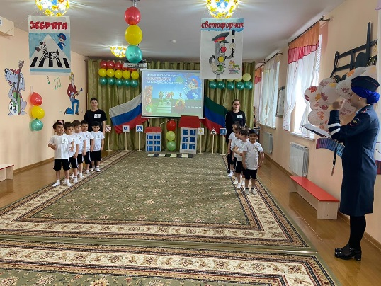

Выбирается «водитель», он держит обруч – это автобус. По сигналу «Водитель» перевозит пассажиров с одной остановки на другую. Кто быстрее перевезёт пассажиров, та команда и победила.

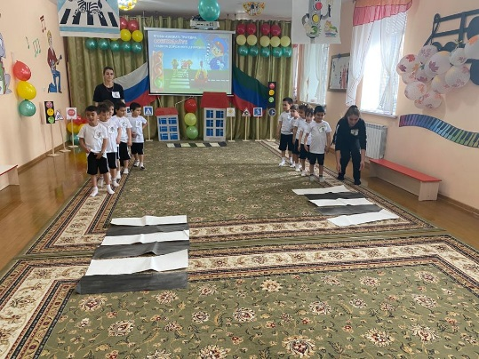**2.Игра – эстафета «Зебра».**

На середине дистанции, сложенные вырезанные из бумаги полосы «зебры» - для пешеходного перехода. Первые участники бегут до середины берут полоску и бегут дальше кладут полосу, затем бегут обратно, передают эстафету следующему. Побеждает команда, «зебра» которой будет сделана ровнее и быстрее.

Дети вспоминают правила перехода по «зебре»

**3.Загадки.**

1. Хоть и столб, но не забор. Что же это? (Светофор.)

2. Пешеходная дорога на какого зверя похожа? (Зебра.)

3. Вот полосатый переход, кто же по нему идет? (Пешеход.)

4. У светофора: красный, желтый, зеленый... Какое слово общее у них? (Свет.)

5. Ты, конечно, должен знать, что означает дорожный... (знак).

6. На остановку подъезжает и людей сажает. (Автобус.)

7. Как зовут самого высокого милиционера? (Степа.)

8. 4. Что означает красный кружок с белым кирпичом? (Стоп.)

9. 2. Кто с помощью руки или жезла подает сигнал пешеходам и машинам? (Регулировщик.)

**4. Для командиров команд.**

**«Разбился знак дорожный - нам собрать его не сложно».**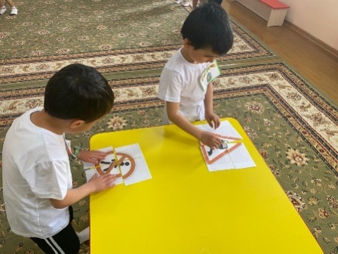

По команде бегут до конвертов выбирают и собирают картинку со знаком, а потом говорят, как знак называется. Побеждает тот, кто первым соберет знак и правильно назовет его.

**5. Игра - эстафета «Передай жезл».**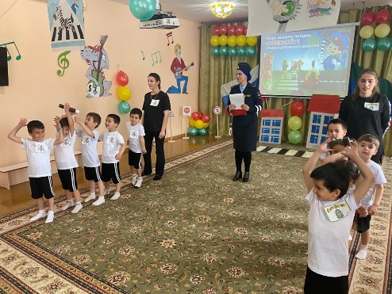

Участники выстраиваются в колонны. Жезл регулировщика передаётся игроками от первого участника до последнего. Как только жезл оказывается у последнего, он бежит с жезлом вперед и предает дальше. Побеждает та команда, которая первая дойдет до финиша. Обязательное условие: принимать жезл правой рукой, переложить в левую и передать другому участнику.

**6. «Быстрые самокаты»**

Дети едут на самокатах по прямой объезжают ориентир, возвращаются к команде передают эстафету.

**7. Игра - эстафета «Знаки запрещающие и предупреждающие»**

Первый проползает в туннеле, берёт из обруча знак и бежит обратно змейкой через мягкие модули. Передаёт эстафету. В заключении называют знак. 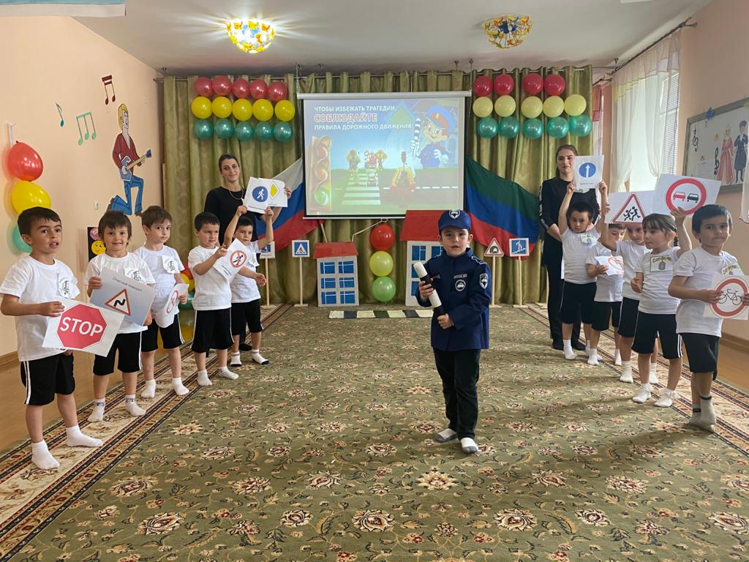

**8. Игра – Эстафета «Светофоры**» 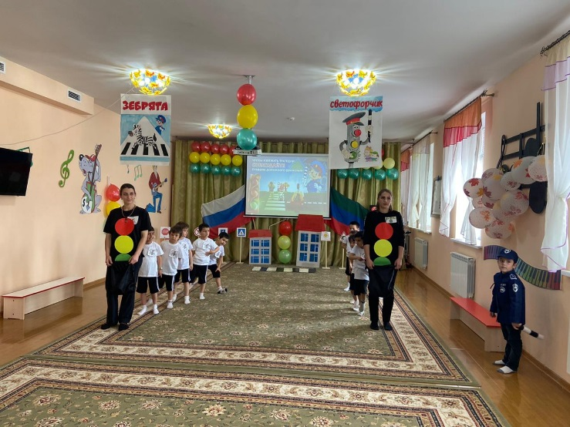

Одинигрок из команды руководитель. В руках руководителя мешочек с шарами, красные, желтые и зеленые**.** Затем руководитель объясняет правила игры: - Когда подниму зелёный шар шагаем, красный стоим, желтый топаем на месте.

**В:**Вы все хорошо справились с заданиями. И мы вам хотим пожелать:

Движеньем полон город

Бегут машины в ряд.

Цветные светофоры и день, и ночь горят.

Шагая осторожно за улицей следи –

И только там, где можно её переходи.

Будьте всегда внимательны и осторожны на дороге.

Дорога может быть доброй и безопасной только для тех,

кто не нарушает её правил.

Перед тем, как с вами попрощаться,

Я хочу вам пожелать

Здоровья крепкого,

Почаще улыбайтесь

И соблюдайте ПДД

И не будет ДТП!

И на последок, пока наше уважаемое жюри подводит итоги мы споём песенку «Светофор».

И последний вопрос всем: О чём мы не должны забывать?

ВМЕСТЕ: О правилах дорожного движения!

Итог: Детям вручаются дипломы и подарки. Дети выходят из зала.

